12.06.2020
Piątek
Temat Kompleksowy:”Sport to zdrowie”

1.Zabawa ożywiająca „Słońce świeci – deszczyk pada”.(Podstawa programowa I.5,IV.1)
Dziecko porusza się na niewysokich palcach. Na sygnał słowny „deszczyk pada” dziecko staje pod ścianą, przylegając do niej barkami, plecami i pośladkami. Hasło „słońce świeci” zezwala na ponowny ruch.

2.„Jak bawimy się na placu zabaw?” – rozwiązywanie zagadek słownych (Podstawa programowa IV.5, IV.6)
- To jest długi sznurek
z dwoma uchwytami,
który lubi skakać
razem z dziewczynkami. /skakanka/

- Można wtedy
jechać na nim,
kiedy kręci się
nogami. /rower/
- Mała deseczka
na długim sznurze,
raz jesteś na dole,
raz jesteś w górze. /huśtawka/
- Na czym jeździsz wesoło
i kręcisz się w koło? /karuzela/
3.”Medal Olimpijski” Bądź Olimpijczykiem i wykonaj własny Medal (Podstawa programowa IV.8)

Oto kilka propozycji

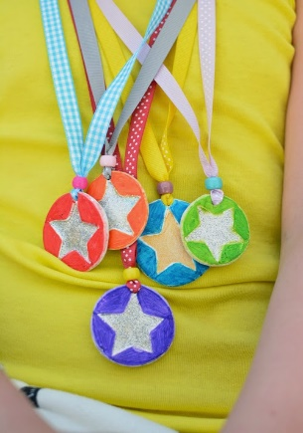
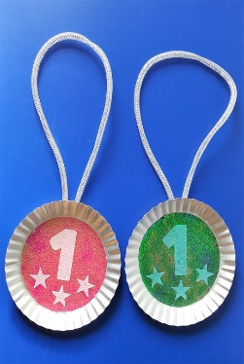
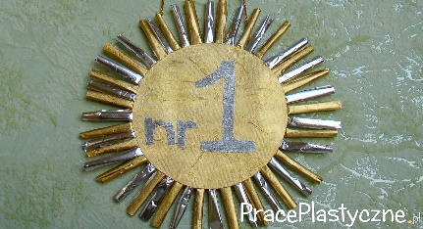

4.””Piłka nożna”-zabawa plastyczna. Wykonaj własna piłkę nożną.(Podstawa programowa IV.8,IV.3)
Link do pobrania :
https://ekodziecko.com/pilka-z-gazety

